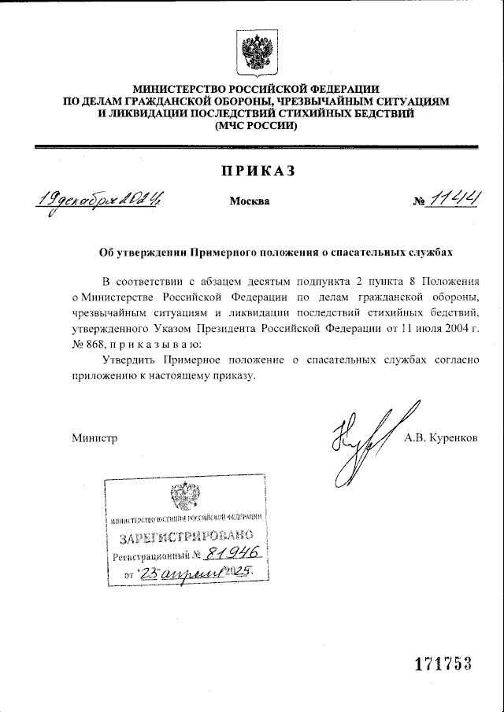

**Приказ МЧС России от 19.12.2024 № 1144**

**«Об утверждении Примерного положения о спасательных службах»**

Согласно положения, спасательная служба создается в качестве нештатного формирования для обеспечения выполнения и (или) выполнения мероприятий по гражданской обороне на территории субъекта Российской Федерации.

***Спасательная служба при ведении гражданской обороны привлекается для участия в том числе в:***

оповещении населения об опасностях, возникающих при военных конфликтах или вследствие этих конфликтов, а также при чрезвычайных ситуациях природного и техногенного характера;

обеспечении укрытия населения в защитных сооружениях гражданской обороны, в заглубленных помещениях и других сооружениях подземного пространства;

мероприятиях по санитарной обработке населения, обеззараживанию зданий и сооружений, специальной обработке техники и территорий;

осуществлении первоочередного жизнеобеспечения населения, пострадавшего при военных конфликтах или вследствие этих конфликтов, а также при чрезвычайных ситуациях природного и техногенного характера, в том числе предоставлении населению коммунально-бытовых услуг, проведении санитарно-гигиенических и противоэпидемических мероприятий среди населения, пострадавшего при военных конфликтах или вследствие этих конфликтов, а также осуществлении эвакуации пострадавших в лечебные учреждения;

эвакуации населения, материальных и культурных ценностей   
в безопасные районы;

мероприятиях по срочному захоронению трупов в военное время;

тушении пожаров в районах проведения аварийно-спасательных   
и других неотложных работ в военное время;

проведении мероприятий по световой маскировке и другим видам маскировки;

проведении мероприятий, направленных на повышение надежности функционирования систем и источников газо-, энерго- и водоснабжения.

Информация взята из открытых интернет-источников.